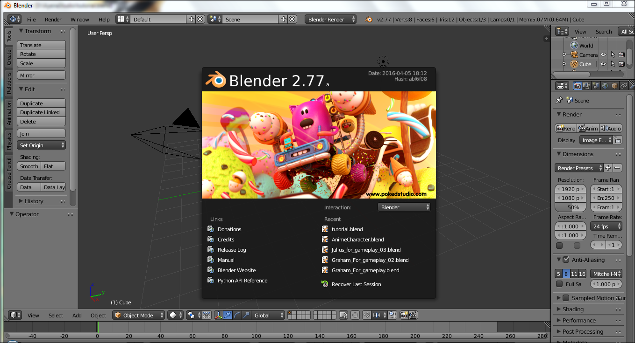
- Animasi Objek Dasar Blender 3D
Gambar 1.0 Tampilan Awal Blender
- Location
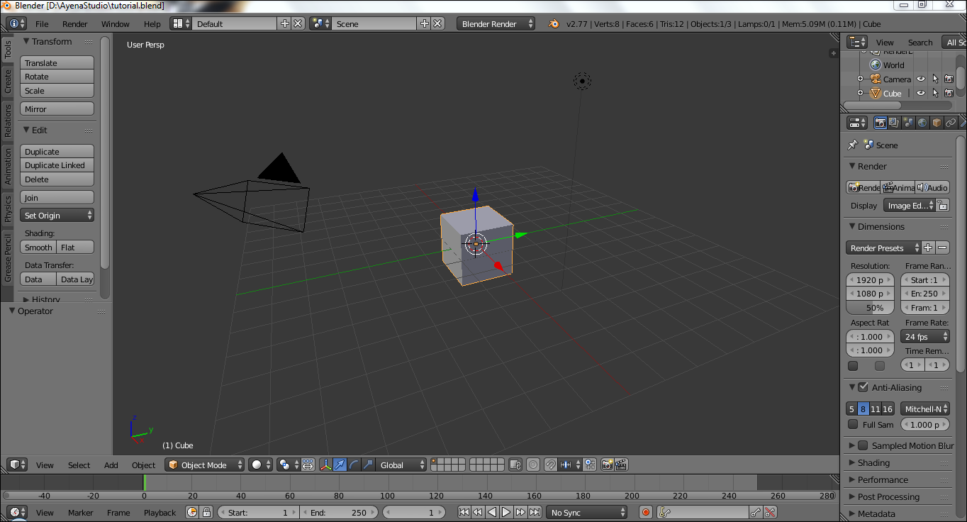
Pertama pilih objek cube yang akan kita gunakan untuk proses animate.
Gambar 1.1 Tampilan Awal Blender

Lalu tekan tombol I pada keyboard dan shortcut untuk proses perekaman objek akan keluar seperti pada di gambar dibawah.
Gambar 1.2 Proses perekaman Lokasi
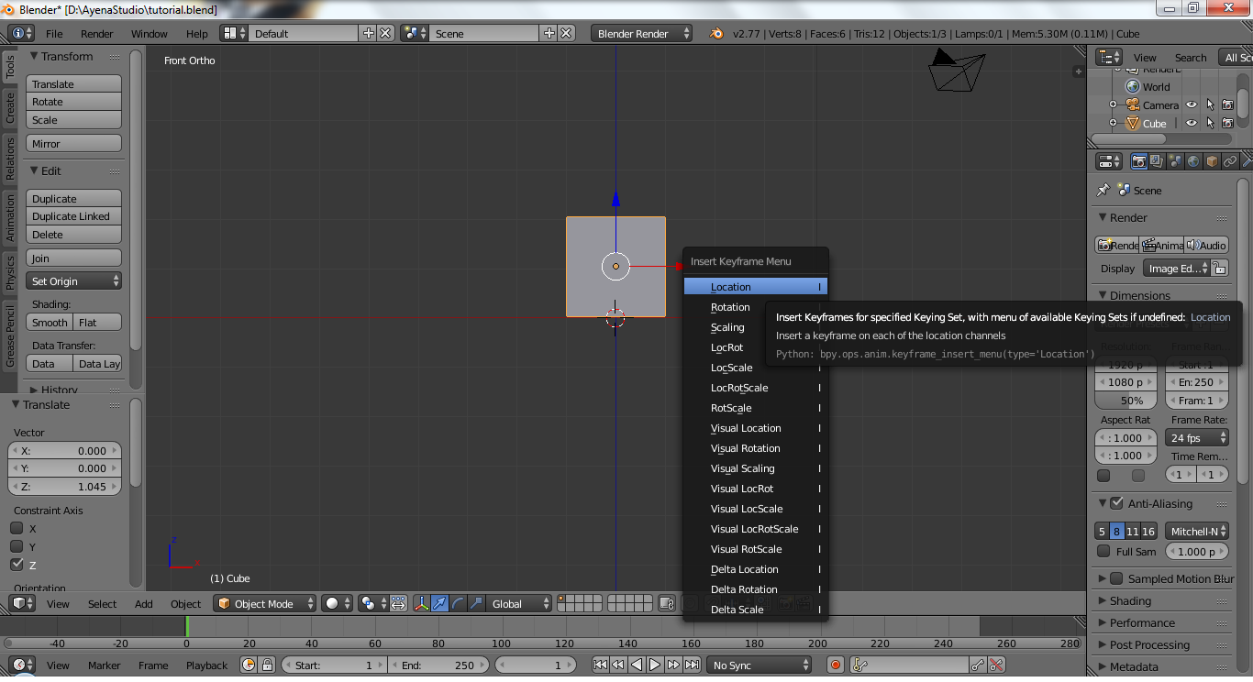
Lalu pilih Location, dan posisi objek akan terekam sebagai titik awal objek. Lalu kita pindahkan fokus pada panel Timeline yang terdapat di bawah applikasi Blender. Gerakan garis hijau pada timeline untuk menentukan akhir animasi akan berhenti.
Gambar 1.3 Proses penempatan Timeline

Setelah menentukan posisi akhir pada timeline selanjutnya perhatikan gambar dibawah. Start merupakan posisi awal yang akan diambil pada frame. End merupakan akhir frame yang akan diambil. Hal ini dilakukan untuk menentukan banyak frame yang akan digunakan.
Gambar 1.4 Proses durasi animasi

Setelah selesai kembali lagi ke panel 3D View panel yang kita gunakan untuk berinteraksi dengan objek. Pindahkan objek sesuai dengan arah panah yang tersedia di objek.

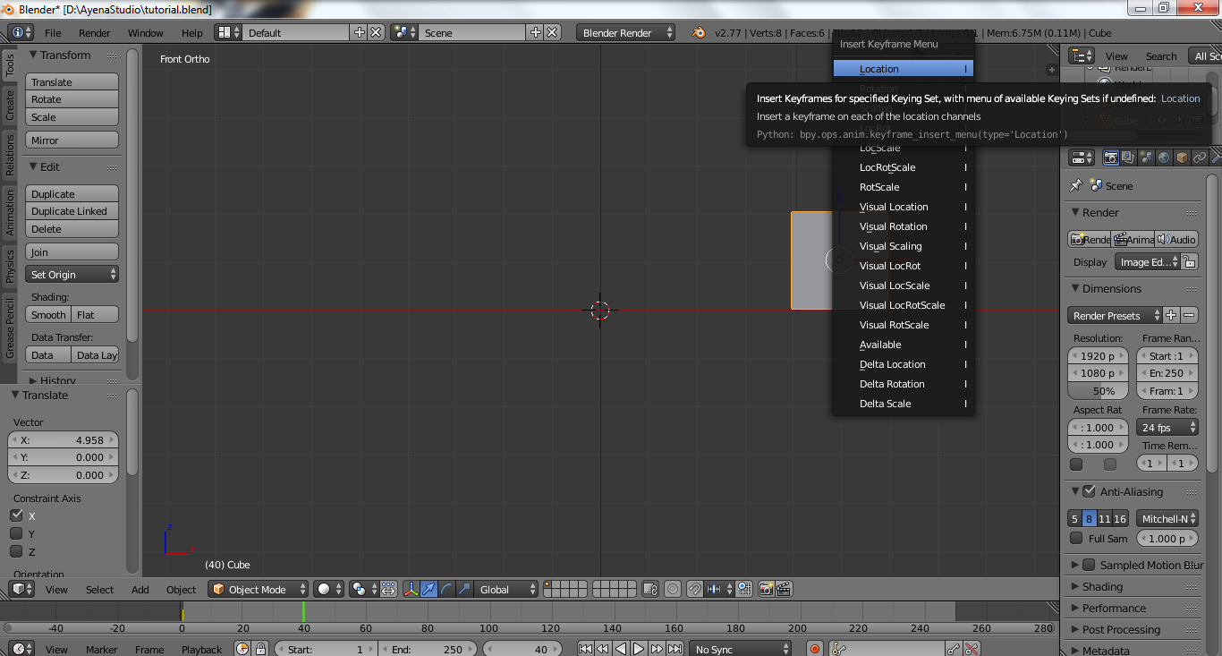
Gambar 1.5 Proses perekaman lokasi
Setelah selesai memindah objek. Tekan I pada keyboard untuk merekam
perubahan lokasi pada objek untuk melihat hasil tekan Alt+A untuk memutar animasi.

- Rotation
Pertama pilih objek cube yang akan kita gunakan untuk proses animate.
Gambar 1.6 Tampilan Awal Blender
Lalu tekan tombol I pada keyboard dan shortcut untuk proses perekaman objek akan keluar seperti pada di gambar dibawah. Lalu pilih Rotation, dan rotasi objek akan terekam sebagai titik awal objek. Lalu kita pindahkan fokus pada panel Timeline yang terdapat di bawah applikasi Blender. Gerakan garis hijau pada timeline untuk menentukan akhir animasi akan berhenti. Proses di
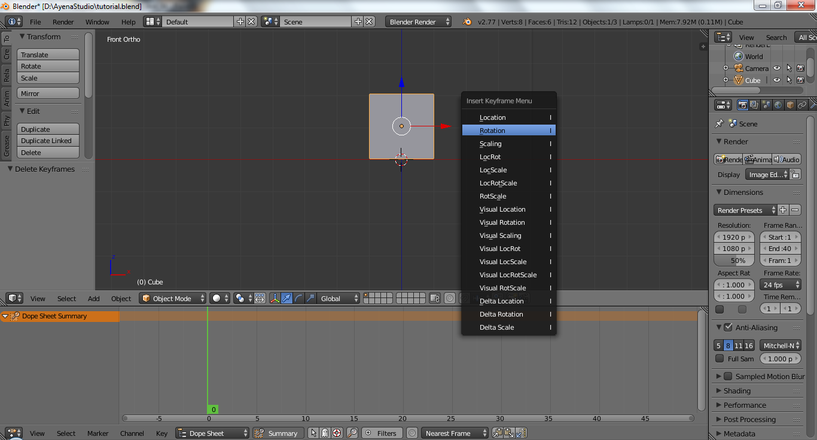
Timeline kurang lebih sama seperti proses yang dilakukan di location.
Gambar 1.7 proses perekaman rotasi

Lalu tekan R dan gerakan mouse untuk melakukan perintah rotasi pada objek. Atau pilih mode rotasi pada toolbar dibawah. Pilih garis melengkung untuk perintah rotasi.
Gambar 1.8 proses pergatian transformasi objek

Setelah selesai merotasi objek. Tekan I lalu pilih Rotation, untuk merekam rotasi yang telah dilakukan. Untuk melihat hasil animasi tekan Alt+A
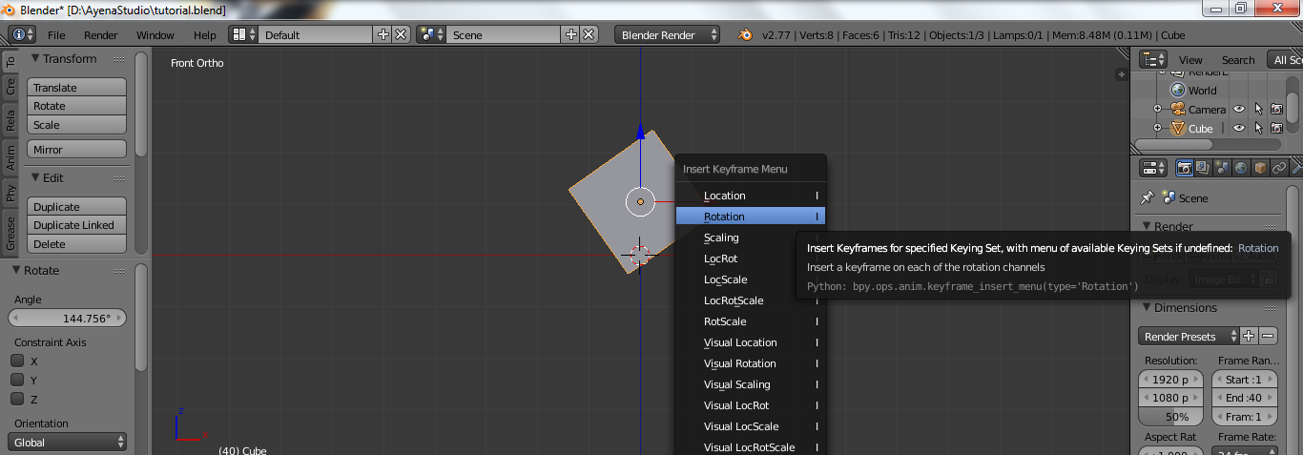
Gambar 1.9 proses perekaman rotasi

- Scale

Pertama pili objek cube yang akan kita gunakan untuk proses animate.
Lalu tekan tombol I pada keyboard dan shortcut untuk proses perekaman objek akan keluar seperti pada di gambar dibawah.

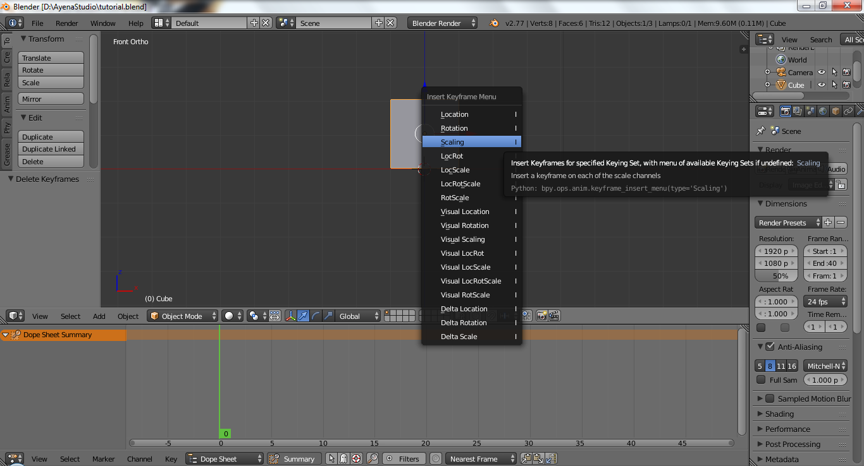
Lalu tekan tombol I pada keyboard dan shortcut untuk proses perekaman objek akan keluar seperti pada di gambar dibawah. Lalu pilih Scalling, dan ukuran
Gambar 2.0 proses perekaman perubahan Ukuran

objek akan terekam sebagai titik awal objek. Lalu kita pindahkan fokus pada panel Timeline yang terdapat di bawah applikasi Blender. Gerakan garis hijau
Gambar 2.1 proses pergatian transformasi objek

pada timeline untuk menentukan akhir animasi akan berhenti. Proses pada Timeline sama seperti proses yang lain. Lalu tekan S dan gerakan mouse untuk melakukan perintah Scalling pada objek. Atau pilih mode scale pada toolbar dibawah. Pilih garis dengan spade pada ujungnya untuk perintah scale.

Setelah selesai merubah ukuran objek. Tekan I lalu pilih Scalling, untuk merekam rotasi yang telah dilakukan. Untuk melihat hasil animasi tekan Alt+A

Gambar 2.2 proses perekaman perubahan ukuran
- Animasi Objek Otomatis Blender 3D
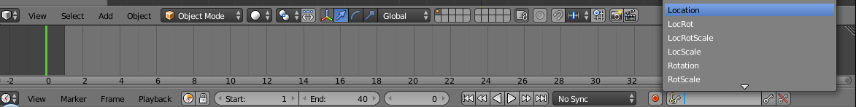
Pada bagian bawah Timeline terdapat icon bergambar kunci, tekan dan pilihan akan keluar. Pilihan ini menetukan apa saja yang akan ditekan otomatis oleh Blender 3D.
Gambar 2.3 proses pemilihan mode otomatis

Pilihan tesebut adalah :
- Location
Merekam perpindahan posisi objek secara otomatis.
- Rotation
Merekam perputaran objek secara otomatis.
- Scale
Merekam perubahan ukuran pada objek.
- LocRot
Merekam perpindahan posisi dan rotasi objek secara otomatis.
- LocRotScale
Merekam perpindahan posisi, ukuran dan rotasi objek secara otomatis.
- LocScale
Merekam perpindahan posisi dan ukuran rotasi objek secara otomatis.
- RotScale
Merekam ukuran dan rotasi objek secara otomatis.

Setelah menentukan pilihan. Tekan icon merah disebelah untuk memulai sesi rekaman.
Gambar 2.3 Perekaman objek

Lalu sebelum objek di pindahkan/rotasi/diubah ukurannya, tekan I untuk merekam awal animasi. Lalu setelah itu atur Timeline. Setelah itu aplikasikan pilihan anda diawal pada objek yang tersedia. Setelah selesai akan muncul pemberitahuan seperti dibawah, menandakan rekaman berhasil di lakukan dan direkam.

Gambar 2.4 Perekaman objek

- Dope Sheet & Action Editor Blender 3D

Pertama pilih salah satu panel pada Blender 3D dan ganti dengan panel Dope Sheet.
Gambar 2.4 perpindahan ke panel dope sheet

Maka Tampilan panel akan berubah seperti gambar dibawah. Garis hijau pada panel menunjukan posisi frame objek atau scene.

Gambar 2.5 Panel Dope Sheet

Dope Sheet merupakan mode dimana animasi seluruh objek pada 1 file blender sehingga dapat memanipulasi seluruh objek tanpa harus mengaktifkan atau memilih objek tertentu.
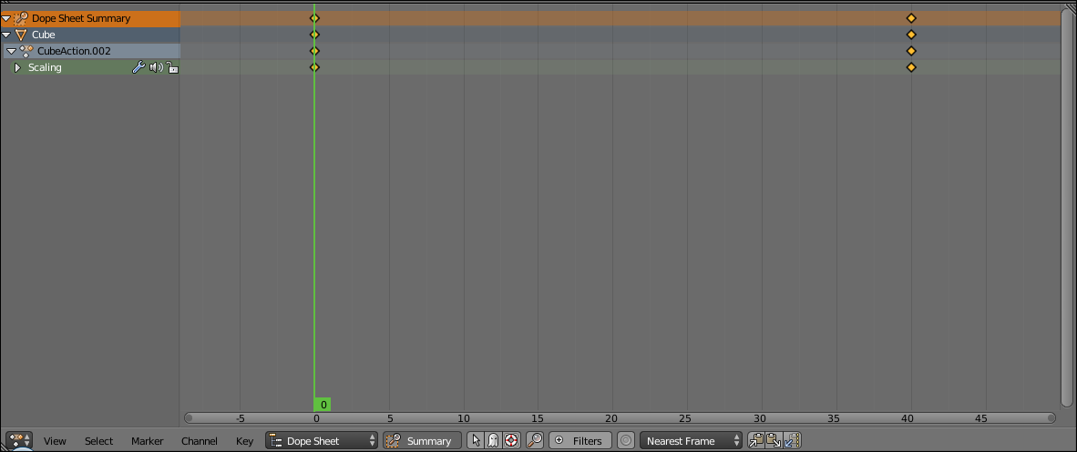
Gambar 2.6 Panel Dope Sheet
Action Editor merupakan mode dimana anda hanya dapat memanipulasi animasi objek yang dipilih dan diaktifkan oleh user.
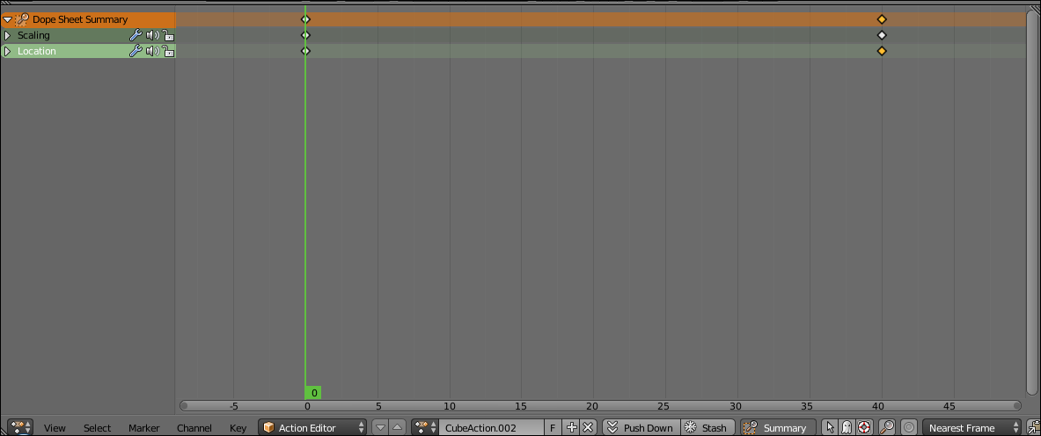
Gambar 2.7 Panel Action Editor

